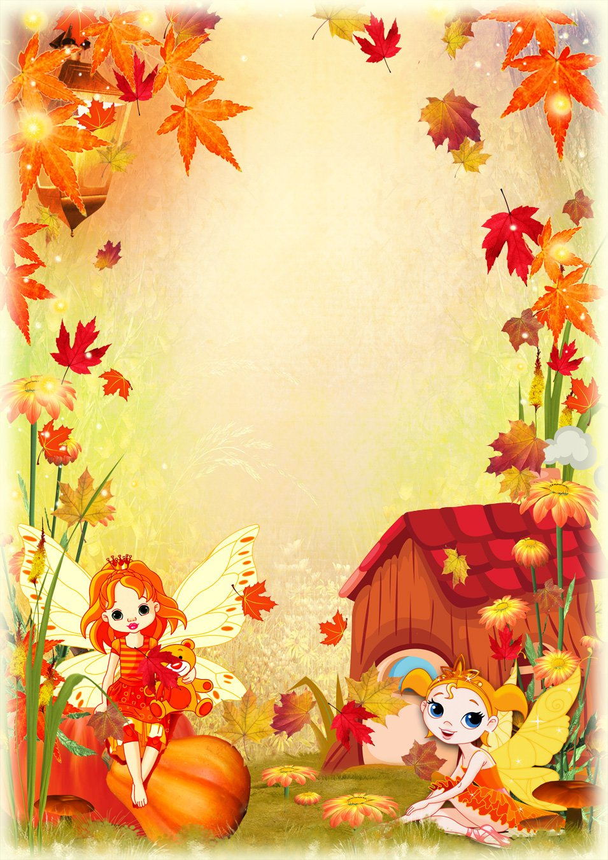
МУНИЦИПАЛЬНОЕ БЮДЖЕТНОЕ ДОШКОЛЬНОЕ ОБРАЗОВАТЕЛЬНОЕ
УЧРЕЖДЕНИЕ «ДЕТСКИЙ САД №23 ст. АРХОНСКАЯ»
МО – ПРИГОРОДНЫЙ РАЙОН РСО – АЛАНИЯ
363120, ст. Архонская, ул. Ворошилова, 44 т.8 (867-39) 3-12-79 e-mail:tchernitzkaja.ds23@yandex.ru

Утверждаю
Заведующий МБДОУ
«Детский сад №23 ст. Архонская»
_________Л.В.Черницкая

МЕРОПРИЯТИЕ

«Подарки осени»

в младшей группе

Воспитатели: Лакиза Ю.П. и Петрина Н.Н.

Муз.руководитель: Плиева М.Ф.

ст.Архонская

2022-2023 уч.год

Ведущий: Здравствуйте, детки! Где же ваши ладошки? Покажите их. А давайте поздороваемся с нашими ладошками и ножками.
Звучит песня-приветствие. Дети выполняют под музыку движения.

Здравствуйте, ладошки! Хлоп – хлоп – хлоп.
Здравствуйте, ножки! Топ-топ-топ.
Здравствуйте, щечки! Плюх-плюх-плюх.
Пухленькие щечки. Плюх-плюх-плюх.
Здравствуйте, губки! Чмок-чмок-чмок.
Здравствуйте, зубки! Щелк-щелк-щелк.
Здравствуй, мой носик! Бип-бип-бип.
Здравствуйте, малышки! Всем привет!

Ведущий: Молодцы, какие! Ребята, а что это у меня в руках? Давайте потанцуем с листочками.

Исполняется танец с листочками.

1.Покачайся надо мной
Мой листочек золотой. - качают веточкой над головой
Листики дубовые, - кружатся на шаге
Листики кленовые.

2.Мы за листиком сидим
Из-за листика глядим. – приседают, прячутся за листики:
1 такт – отводят листик вправо
2 такт — прячутся
3 такт – отводят листик влево
4 такт – прячутся
Листики дубовые, - встают, кружатся на шаге
Листики кленовые.

3.Вдруг веселый ветерок
Хочет вырвать мой листок - быстро потряхивают веточками
Листики дубовые, - кружатся на шаге
Листики кленовые.

4.Мы листочек не дадим.
Пригодится нам самим – прячут листочек за спину, выполняют повороты корпусом вправо-влево
Листики дубовые, - кружатся на шаге
Листики кленовые.

Дети читают стихи. Под музыку выходит Осень.
Осень:
Слышу, слышу и спешу
Вас обрадовать хочу.
Ведь сегодня у меня
День рождения, друзья!

Ведущий: Посмотри Осень какой урожай тебе ребятки принесли. Давайте все вместе поиграем с овощами и фруктами. (Дети собирают урожай в корзинку).

Ведущий:
А теперь отгадайте загадку:
С тучки как из решета
Кап-кап-капает вода.
Рады ей цветы и птички.
Что это за водичка? (дождик)

А сейчас Осень наши детки исполнят для тебя танец «Дождик».

Осень:
Если тучка хмурится,
И грозит дождём.
Спрячемся под зонтиком
Дождик переждём.

Исполняется танец «Дождик».
1
Кап-кап, тук-тук-тук.
По стеклу раздался стук.
Это дождик поутру
Разбудил всю детвору.

2
Кап-кап, дон-дон-дон.
Капли начали трезвон.
Если выйдете гулять,
Не забудьте зонтик взять.

3
Кап-кап, кап-кап-кап,
У дождя весёлый нрав.
Завтра утром мы опять
Под дождём пойдём гулять.

Ведущий: Умнички, детки!

Осень: А теперь пришла пора нам прощаться, детвора!

Ведущий:
Ну, вот, детки, Осень прощается с нами. Но мы знаем, что она через год к нам снова вернётся и принесёт богатый урожай. Давайте помашем ей ладошками. До свидания, Осень!

